**NOM, Prénom : ……………………………………………………………………………….**

**EVALUATION SOMMATIVE-MODE D’INTERVENTION EN SANTE**

Dans le tableau, pour chaque document, vous devez :

* Identifier le mode d’intervention approprié au document
* Justifier votre choix en expliquant en quoi ce mode d’intervention est adapté à la situation décrite

**Évaluation : Modes d’Intervention en Santé**

| **Numéro du Document** | **Mode d’Intervention concerné** | **Justification** |
| --- | --- | --- |
| **Document 1** |  |  |
| **Document 2** |  |  |
| **Document 3** |  |  |
| **Document 4** |  |  |
| **Document 5** |  |  |
| **Document 6** |  |  |
| **Document 7** |  |  |

**Document 1**

**Document 2**

**Document 3**

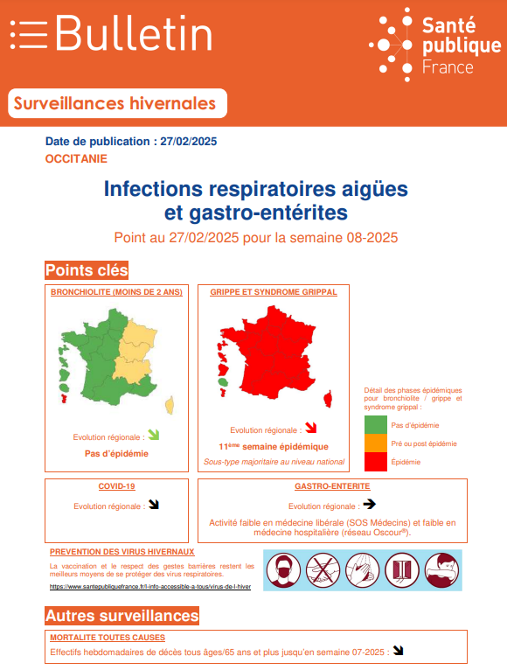

**Document 5**

**Document 4**

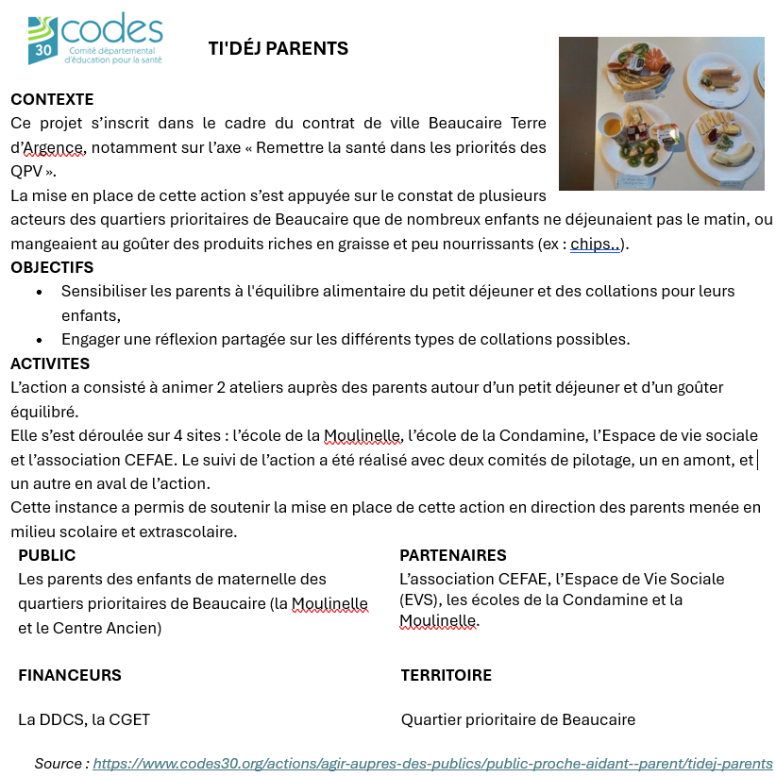

**Document 7**

**Document 6**

